# УЧЕБНО-МЕТОДИЧЕСКИЙ КОМПЛЕКС ДИСЦИПЛИНЫ

# СЛАБОТОЧНАЯ СВЕРХПРОВОДИМОСТЬ

КОНСПЕКТЫ ЛЕКЦИЙ

# Лекция 9

**7. Электродинамика слабых связей.**

**7.1. Введение.**

Очень кратко, к сожалению.

Мы с вами уже кое-что знаем об этом. Но мы идем от низшего к высшему. Напомню.

1. Влияние магнитного поля на туннельный Джозефсоновский переход.

****. (3.30а)

Уравнение Феррелла-Прейнджа. Я тогда не писал члена с “y”, но сказал о нем.

Здесь **λJ** – Джозефсоновская глубина проникновения:

λJ=, (3.31)

а

d=do+λ1+λ2,

λ1 и λ2 – Лондоновские глубины проникновения поля в левый и правый сверхпроводники.

2. Основное уравнение резистивной модели.

. (5.6)

Здесь If ≈ 0 – шумовой ток (будем пренебрегать), С – емкость контакта, R – сопротивление.

A теперь я хочу получить общее уравнение, из которого следуют эти оба. Это и будет основное уравнение электродинамики слабых связей. В рамках справедливости резистивной модели.

**7.2. Основное уравнение электродинамики слабых связей.**



Здесь введены обозначения

 - некая эффективная масса

 - коэффициент, характеризующий затухание тока ( входит ), , где.

Уравнение 7.4 описывает всю электродинамику Джозефсоновского контакта.

**8. Генерация, преобразование, детектирование электромагнитных волн слабыми сверхпроводящими связями.**

Начиная с этого раздела, мы будем заниматься, фактически, **квантовыми приборами на основе слабых связей.** Фактически, это уже фундаментальные приложения.

**8.1. Генерация электромагнитного излучения.**

8.1.1. Частота генерации.

1. Мы знаем: f=ω/2π=2eV/h.

Здесь V **-** среднее напряжение на контакте.

2. f/V≈483 МГц/мкВ.

Если V=1 мкВ, то f=483 МГц. При V~20 мкВ f~10 ГГц (λ~3 см, СВЧ).

3. Все это доказано экспериментально.

8.1.2. Достоинства Джозефсоновского генератора.

1. **Генератор, перестраиваемый с помощью напряжения**, т.е. очень просто.

2. Отсутствие какого-либо **порога самовозбуждения:** контакт просто не может не генерировать, если на нем V≠0.

3. **Простота** приготовления активных элементов.

4. **Очень широкий частотный диапазон** излучения (от звуковых частот в специальных случаях до микроволновой области). Нет другого такого.

8.1.3. Недостатки.

1. Большая ширина линии генерации.

2. Малая мощность излучения.

Об этом ниже.

8.1.4. Верхний предел частоты.

ħω=2Δ,

после чего начинается спад мощности генерации (но не резко).

Это λ~ 0.1-1 мм (субмиллиметровая область) в обычных сверхпроводниках,

0.01 мм = 10 мкм в ВТСП.

8.1.5. Ширина полосы излучения.

1. Конечная ширина линии излучения Джозефсоновского перехода образуется из-за низкочастотных флуктуаций **напряжения**, независимо от их происхождения. Действительно, **ħω=2eV**, поэтому **δω~δV.**

2. Если шум «белый» (тепловой, такой шум минимален, нет помех, Ic≈0), то ширина полосы излучения (без вывода):

 (A)

Здесь R – сопротивление перехода Джозефсона в нормальном состоянии, Rd – динамическое сопротивление, Т – температура.

Оценка (при R≈Rd≈1 Ом, Т≈4.2К):

δf=40R[Ом]Т[град К] МГц=170 МГц.

Т.е. ширина линии велика:

При V=10 мкВ δf/f=3-4%. Плохой генератор.

3. Однако спектральная ширина линии излучения может быть **резко уменьшена,** если к переходу подключить внешние системы (конечно, с малыми собственными шумами). Игра на том же самом: т.к. δf~δV, то при δV→0 и δf→0.

Способы (примеры):

1) Резонатор (в него переход).

Резко уменьшается Rd. При резонансе Rd≈R/Q, где Q – добротность резонатора. При Q~300-500 (а это добротность обычного медного резонатора)

Rd<<R. А ширина линии пропорциональна Rd2.

В реалистических случаях R~0.5 Ом, Т=4 К можно получить при 300-500 δf=1кГц. Т.е δf/f~10-7. Это уже кое-что!

2) Шунтирование перехода малым сопротивлением Rs<<R.

При этом ширина линии уменьшается в R/Rs раз (Rd≈R считается).

При Rs~10-6 Ом и Т=4.2 К ширина полосы δf=200 Гц!

3) Можно объединять различные способы.

Экспериментально получены линии шириной до 0.1 Гц!

Тщательная экранировка. При этом через шунт текут большие токи, мал КПД генератора. За все надо платить.

8.1.6. Мощность излучения.

1. Первые опыты: Р~10-14 Вт.

Причина: несогласованность сопротивления перехода (R – малое) с сопротивлением внешней цепи (волновод, сопротивление сотни Ом).

2. Хорошее согласование: Р~10-10 Вт.

3. Увеличивать характерное напряжение перехода Vc=IcRN, т.к. Pmax~IcVc. Так надежно получают Р=10-9 Вт в мм-области.

4. Другая идея: использовать N (>>1) синфазных переходов. При этом P~N2. Так получена рекордная для Джозефсоновских переходов мощность.

С цепочкой из 2000 переходов Nb-AlO-Nb на частоте 240 ГГц получено P=0.85мВт, т.е. 10-3 Вт.

Зачем?

-Далекая ИК область, где нет хороших генераторов.

-Микроэлектроника (активные элементы, очень маленький объем).

**8.2. Преобразователи частоты на основе эффекта Джозефсона.**

1. Смешение излучений разных частот.

Основано на нелинейности перехода Джозефсона. Два сигнала с частотами ω1 и ω2 направляются на переход. В переходе возникают гармоники обеих частот kω1+lω2, где k и l – целые числа как >0, так и <0. Т.е. возникают разные комбинации частот.

Когда kω1+lω2=0, возникают постоянные составляющие тока (ступеньки тока).

Очень важный случай k=1, l=-1. Возникает **разностная частота.** Т.е. при смешении двух больших частот возникает низкая частота, которую легко усилить и измерить. Например, для точного измерения одной из больших частот по эталону.

Лонгакр и Шапиро смешивали два излучения с частотами ω1=75 ГГц, ω2=20 ГГц. Измеряли dV/dI от V. Результат на рис. 17.8 (Солимар, стр. 292).

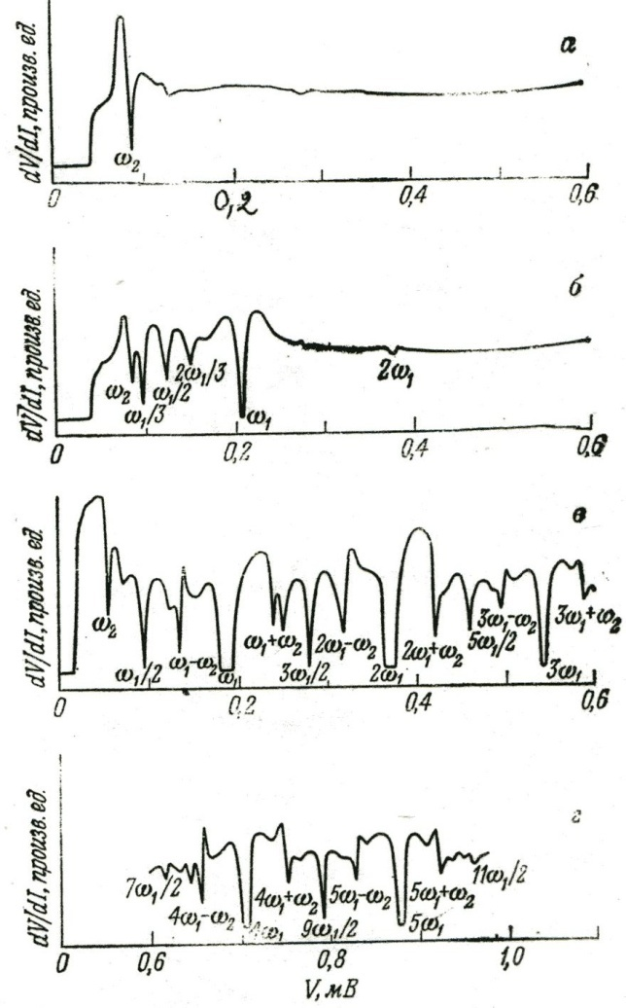

Разные кривые (а-г) соответствуют разной мощности облучения с частотой 75 ГГц. Минимумы соответствуют разным гармоникам. В этом эксперименте авторы наблюдали гармонику 5ω1+ω2, частота которой 395 ГГц. В улучшенном варианте схемы 500 ГГц.

Мак-Дональд получил 103-ю ступеньку от излучения частотой 70 ГГц: это смешение 103-ей гармоники от 70 ГГц с собственным Джозефсоновским излучением. Т.е. это частота 7.2 ТГц (Терра=1012). Для его точечного контакта Nb-Nb это соответствует наблюдению эффекта Джозефсона при напряжении 2eV=12⋅2Δ. Рис. 17.9 (Солимар, стр. 293).

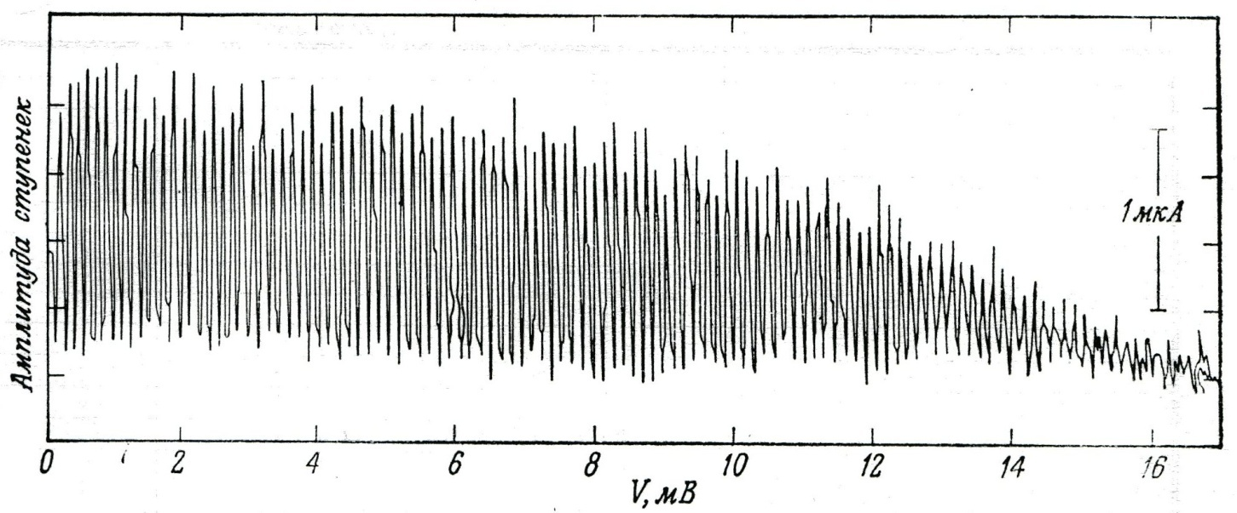

Это называется умножением частоты.

Он же смешал 2 лазерных излучения с помощью такого контакта с f1=891 ГГц и f2=805 ГГц.Наблюдал ступеньки на ВАХ (точнее, пики в производной) при f1-f2, 2(f1-f2), f1+f2. J.Chen et al. (APL, 1997) на ВТСП контактах наблюдали прямые ступеньки (!) на частоте f=1.6 ТГц(1012). От смешения двух сигналов (1.76ТГц+1.48ТГц).

Сигналы ПЧ были получены с помощью СП контакта даже от CO2-лазера:

λ=10.6 мкм, т.е. f~3⋅1013 Гц! Такова нелинейность слабых сверхпроводящих связей.

2. Спектрометр на основе перехода Джозефсона.

Рассмотрим как пример.

**8.3. Детектирование электромагнитного излучения с помощью СП слабых связей.**

1. Детектирование излучения **с известной частотой** ω (монохроматического).

Наблюдают появление ступеньки тока. Место (V1) известно заранее, т.к. известна ω.

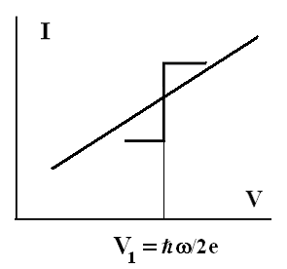

Конечно, измеряют dV/dI или dI/dV:

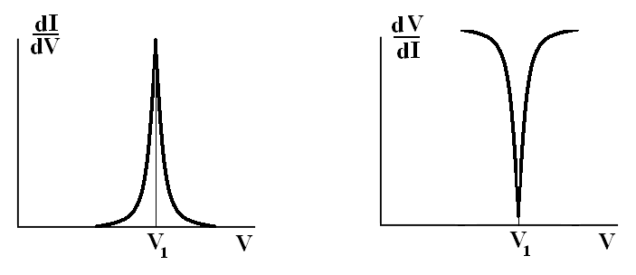

Модулируют ΔI и мерят ΔV (дают нужный ток I). Величина ступеньки – амплитуда сигнала.

2. Детектирование **некогерентного** излучения.

По действию на Ic. Используют подавление криттока СВЧ излучением (было).

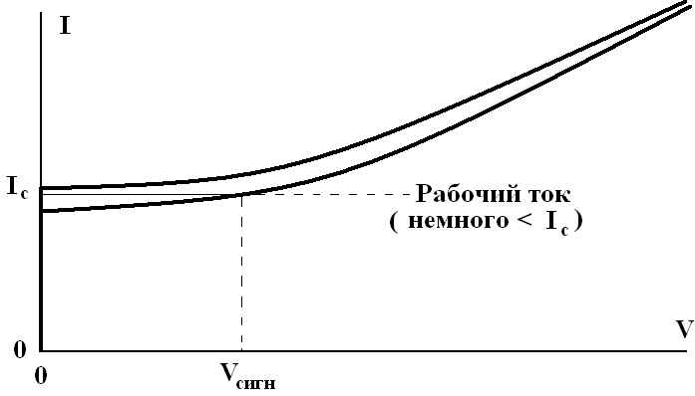

Возникает Vсигн. Большое.

Его измеряют, модулируя излучение с низкой частотой (например, механическим прерывателем).

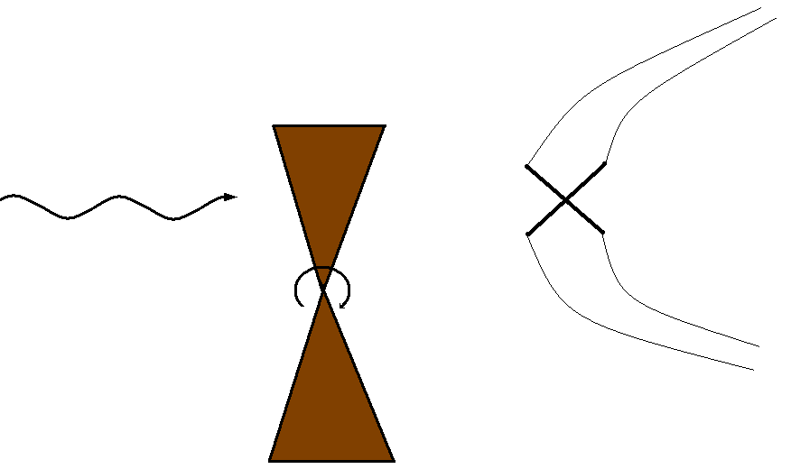

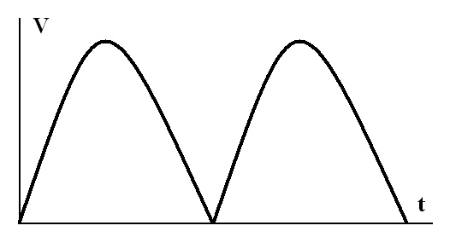

Низкочастотный сигнал усиливается усилителем. Схема Граймса, Ричардса, Шапиро.